Особенности входного контроля полиэтиленовых труб
для водо- и газоснабжения

Мирошниченко Ю.В.
Начальник лаборатории контроля качества ООО «ЦТФ-Сибирь»
Зуев М.А.
Заместитель генерального директора ООО «ЦентрТехФорм»
Кочетов М.В.
Заместитель генерального директора ООО «ЦентрТехФорм»

Для изготовления полиэтиленовых труб необходимо выполнение достаточно жестких требований к сырью, технологическому оборудованию, контролю качества и работе испытательных лабораторий, что напрямую влияет на качество продукции. Вследствие растущего спроса в России все больше предприятий занимаются их производством и реализацией, однако не все они добросовестно соблюдают эти требования. Рассмотрим основные нарушения, встречающиеся среди производителей полиэтиленовых труб.
Качество сырья, из которого производятся трубы, играет важнейшую роль в качестве полиэтиленовой трубы. Для изготовления газовых труб в России разрешено применять только трубный полиэтилен ПЭ 80 или ПЭ 100, однако некоторые производители для снижения себестоимости продукции используют некачественное сырье, полиэтилен, не прошедший достаточных испытаний или же не рекомендованный для изготовления труб. Также широко вошло в практику добавление в исходное сырье, загружаемое в экструдер, вторичного полиэтилена из измельченных труб с истекшим сроком хранения.
Трубы, изготовленные из некачественного сырья, несмотря на имеющуюся в маркировке ссылку на соответствующий ГОСТ не обладают необходимыми характеристиками, плохо свариваются, а потому подвержены хрупкому разрушению и могут стать при эксплуатации причиной аварий с тяжелыми последствиями.
Не все предприятия могут своевременно проводить модернизацию, поэтому зачастую продолжают выпускать трубы на оборудовании, давно выработавшем ресурс, изношенном, морально устаревшем, низкопроизводительном, которое не может обеспечить хорошее качество продукции. Результаты работы такого оборудования налицо: на внутренней стенке труб возможны бугры, раковины и неровности, неравномерная толщина стенок – утонение стенки ниже номинальной толщины, что может привести к разрушению трубы, или чрезмерное утолщению стенки, что приводит к нарушению гидравлического режима течения жидкости при эксплуатации трубопровода.
На каждом предприятии должен быть отдел технического контроля, отвечающий за контроль процесса производства труб и их качества. Но некоторые предприятия экономят на отделе технического контроля, сокращая его сотрудников и оставляя за ним чисто бумажные функции, что немедленно приводит к снижению качества продукции.
Не все предприятия имеют оснащенную всем необходимым заводскую лабораторию. А ведь существуют около 10 показателей качества полиэтиленовых труб, для определения которых необходимо специальное лабораторное оборудование.
В частной беседе с руководителем одного такого предприятия на вопрос о способах контроля качества продукции при отсутствии собственной лаборатории был получен ответ: «Контроль качества трубы у нас осуществляется по стружке». Комментарии излишни.
В результате перечисленных нарушений потребитель получает от изготовителя (или посредника) партии труб, не прошедших лабораторных испытаний, с неизвестными характеристиками качества, однако сопровождаемые всеми необходимыми документами (сертификат, паспорт качества с указанием всех данных испытаний, типа сырья).
В данной ситуации входной контроль становится совершенно необходим. Однако зачастую он ограничивается осмотром труб, проверкой сертификатов и заполнением журналов или актов входного контроля, тем более, что механические испытания не предусмотрены нормативной документацией. Поэтому руководители строительно-монтажных организаций, для которых важно качество построенных трубопроводов, все чаще обращаются в независимые лаборатории, чтобы получить реальные результаты испытаний и сделать выводы о качестве полиэтиленовых труб.
Одной из таких независимых лабораторий и является Лаборатория контроля качества ООО «ЦТФ-Сибирь», работающая с 2013 года и аккредитованная на проведение как неразрушающего (ВИК, УЗК), так и разрушающего контроля (растяжение, сплющивание, отрыв), обязательных экспресс-методов. Лаборатория укомплектована разрывной машиной компании «Шимадзу» разрывным усилием 100 кН (рис.1), позволяющей проводить испытания в различных режимах (растяжение, сжатие, изгиб, одиночные и циклические испытания) с погрешностью 0,5%. Имеется также необходимое оборудование для сварки полиэтиленовых труб.
Лабораторией накоплен значительный опыт проведения входного контроля полимерных труб, который может помочь строительно-монтажным и эксплуатирующим предприятиям и организациям, потребителям полиэтиленовых труб, при их выборе и закупке.

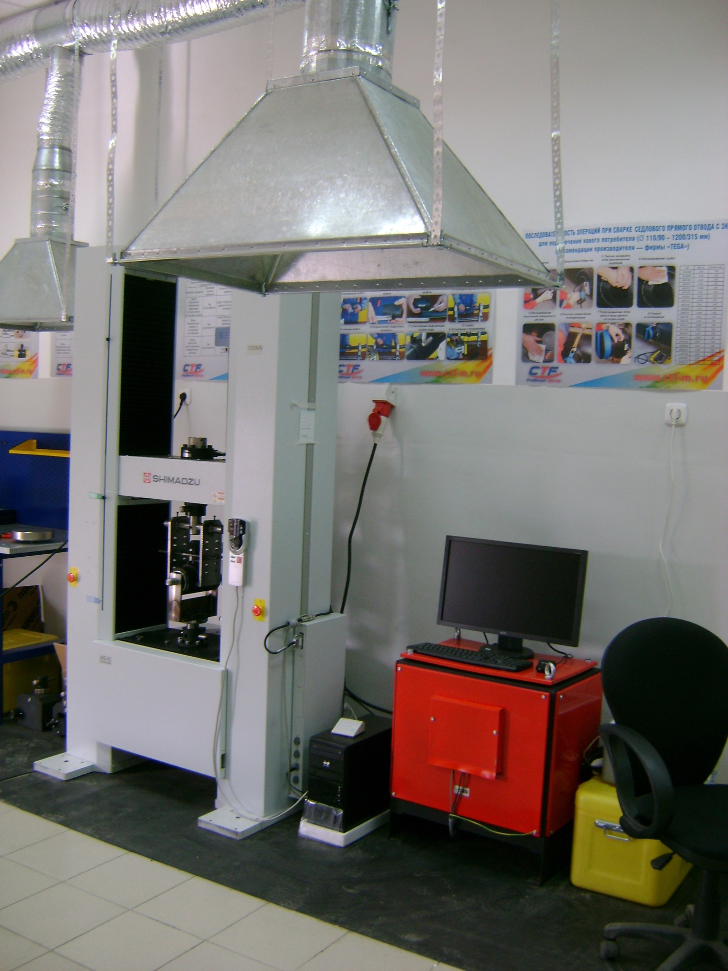
Рис. 1. Разрывная машины компании «Шимадзу» с установленным приспособлением для испытаний на отрыв.

Для уменьшения времени на подготовку образцов для испытаний и получения образцов стабильного качества в лаборатории запущен станок с ЧПУ для изготовления образцов-лопаток (рис.2).
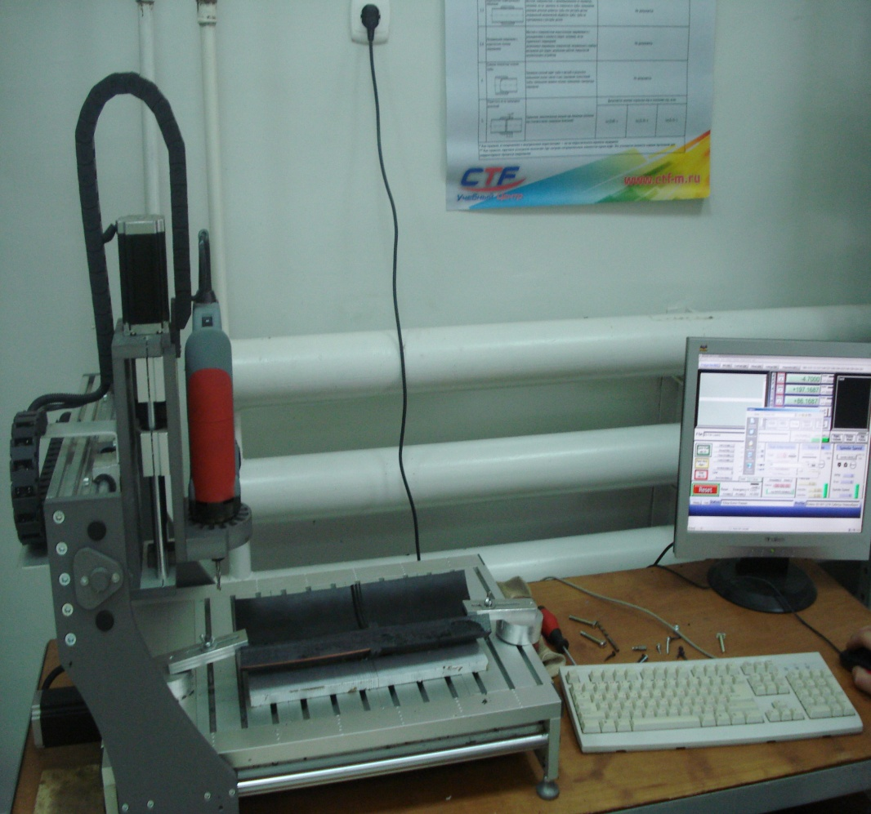
Рис. 2. Станок с ЧПУ для изготовления образцов-лопаток из полимерных труб.

Основные этапы при проведении входного контроля полиэтиленовых труб регламентируются СП 42-103-2003 (газопроводы) и СП 40-102-2000 (водоснабжение и канализация). В соответствии с этими документами входной контроль полиэтиленовых труб включает следующие операции:
- проверка маркировки труб и соединительных деталей на соответствие технической документации;
- внешний осмотр наружной поверхности труб и соединительных деталей, а также внутренней поверхности соединительных деталей на предмет отсутствия недопустимых дефектов и повреждений;
- измерение и сопоставление наружных и внутренних диаметров и толщины стенок труб с требуемыми.
Измерения следует производить не менее чем по двум взаимно перпендикулярным диаметрам. Результаты измерений должны соответствовать величинам, указанным в технической документации на трубы и соединительные детали. Овальность концов труб и соединительных деталей, выходящая за пределы разрешенных ГОСТ отклонений, не допускается.
Механические испытания СП 42-103-2003 и СП 40-102-2000 не предусмотрены.
Поэтому для оценки механических свойств заказчику предлагается выполнить комплекс механических испытаний образцов полиэтиленовых труб на относительное удлинение при разрыве по ГОСТ 50838-2009 или ГОСТ 18599-2001 и на свариваемость –стойкость к осевому растяжению сварного стыкового соединения по ГОСТ 52779-2009 (Приложение Е). Для этих испытаний заказчик предоставляет пять катушек со сварными швами, размеры которых достаточны для изготовления образцов-лопаток типа 2 по ГОСТ 11262-80. Образцы испытываются на разрывной машине на относительное удлинение. В качестве примера можно привести нагрузочную диаграмму испытаний полиэтиленовой трубы для водоснабжения по ГОСТ 18599-2001 (рис.3).

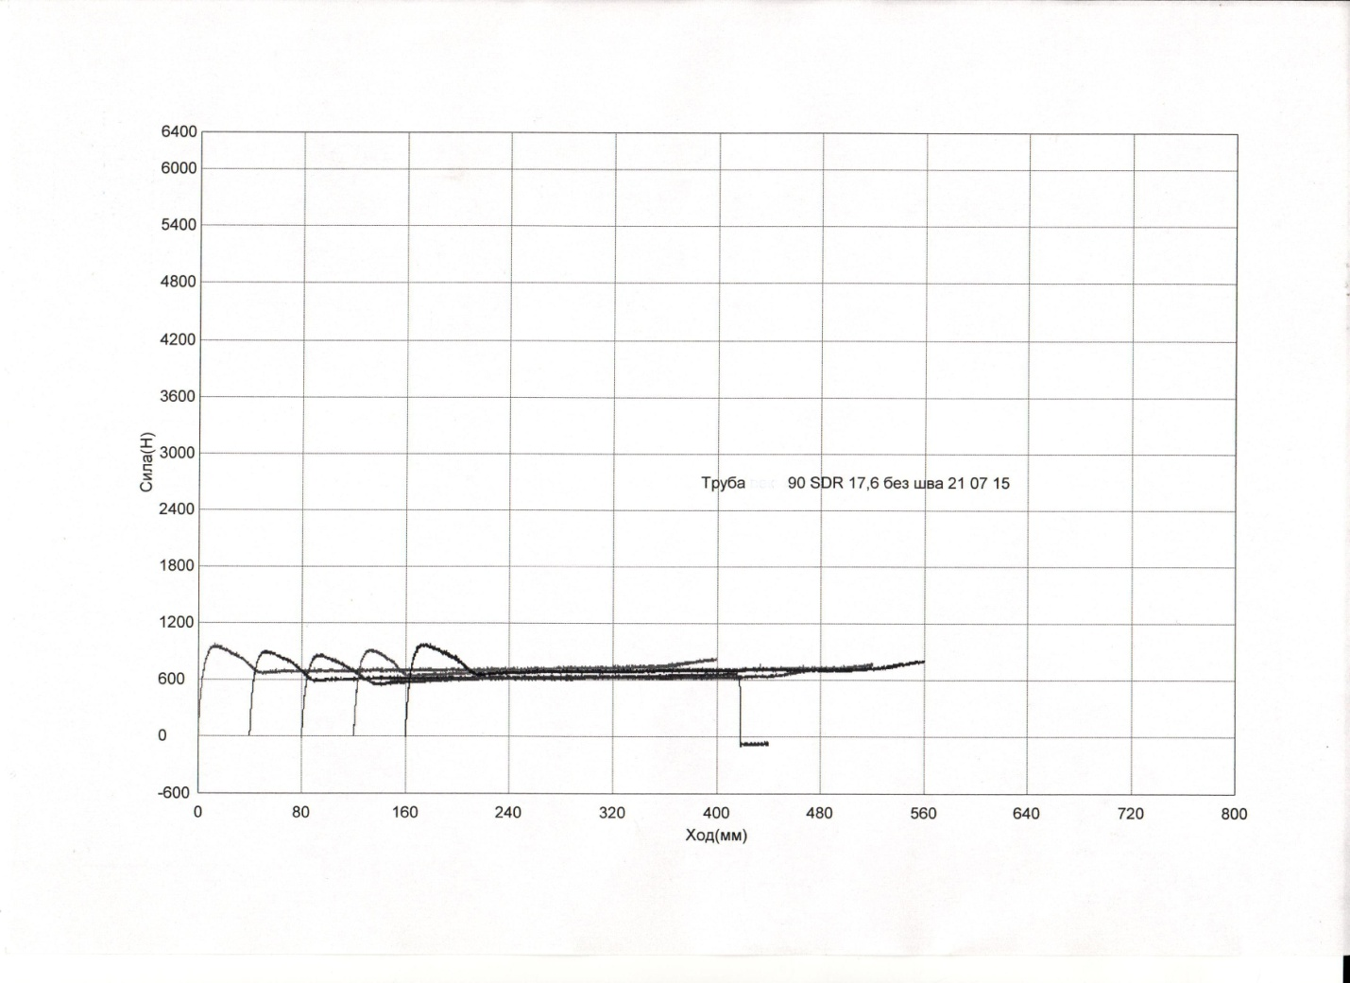
Рис.3. Нагрузочная диаграмма испытания на относительное удлинении при разрыве
трубы из ПЭ100 Ø 90 SDR 17,6 ГОСТ 18599-2001.

По графику (рис.3) видно, что механические характеристики данного образца соответствуют требованиям ГОСТ 18599-2001 (относительное удлинение более 350%).
Если заказчик заинтересован в более полном исследовании материала труб, то
дополнительно проводится испытание на свариваемость – стойкость к осевому растяжению сварного стыкового соединения по ГОСТ 52779-2009 (Приложение Е). Для этого заказчик предоставляет в лабораторию две катушки из труб длиной не менее 400-500 мм, в зависимости от их диаметра. В лаборатории они свариваются встык нагретым инструментом (НИ) аттестованными сварщиками на аттестованном аппарате Pilotfuse-250 (Сорон) с высокой степенью автоматизации, для исключения технологических ошибок. Сваренный стык выдерживается при температуре +23°С в течении 24 часов.
Затем из катушки вырезается пять образцов типа 2 по ГОСТ 11262-80 со сварным стыком и производятся испытания согласно ГОСТ 52779-2009 (Приложение Е). Результаты этих испытаний более информативны, чем испытания на относительное удлинение при разрыве, т.к. потребителю нужно проверить свариваемость трубы. Сочетание этих испытаний дает полную оценку механическим характеристикам полиэтиленовых труб.
Ниже будут приведены характерные примеры испытаний полиэтиленовых труб в лаборатории ООО «ЦТФ-Сибирь».
Один из заказчиков попросил провести механические испытания трубы из ПЭ 100 Ø355 SDR 11 ГОСТ 50838-2009, которую он намерен был приобрести. По согласованию с ним трубы испытывались после стыковой сварки НИ на аппарате Protofuse-630 (Сорон) со средней степенью автоматизации. На испытаниях также присутствовал представитель завода-изготовителя указанной трубы.
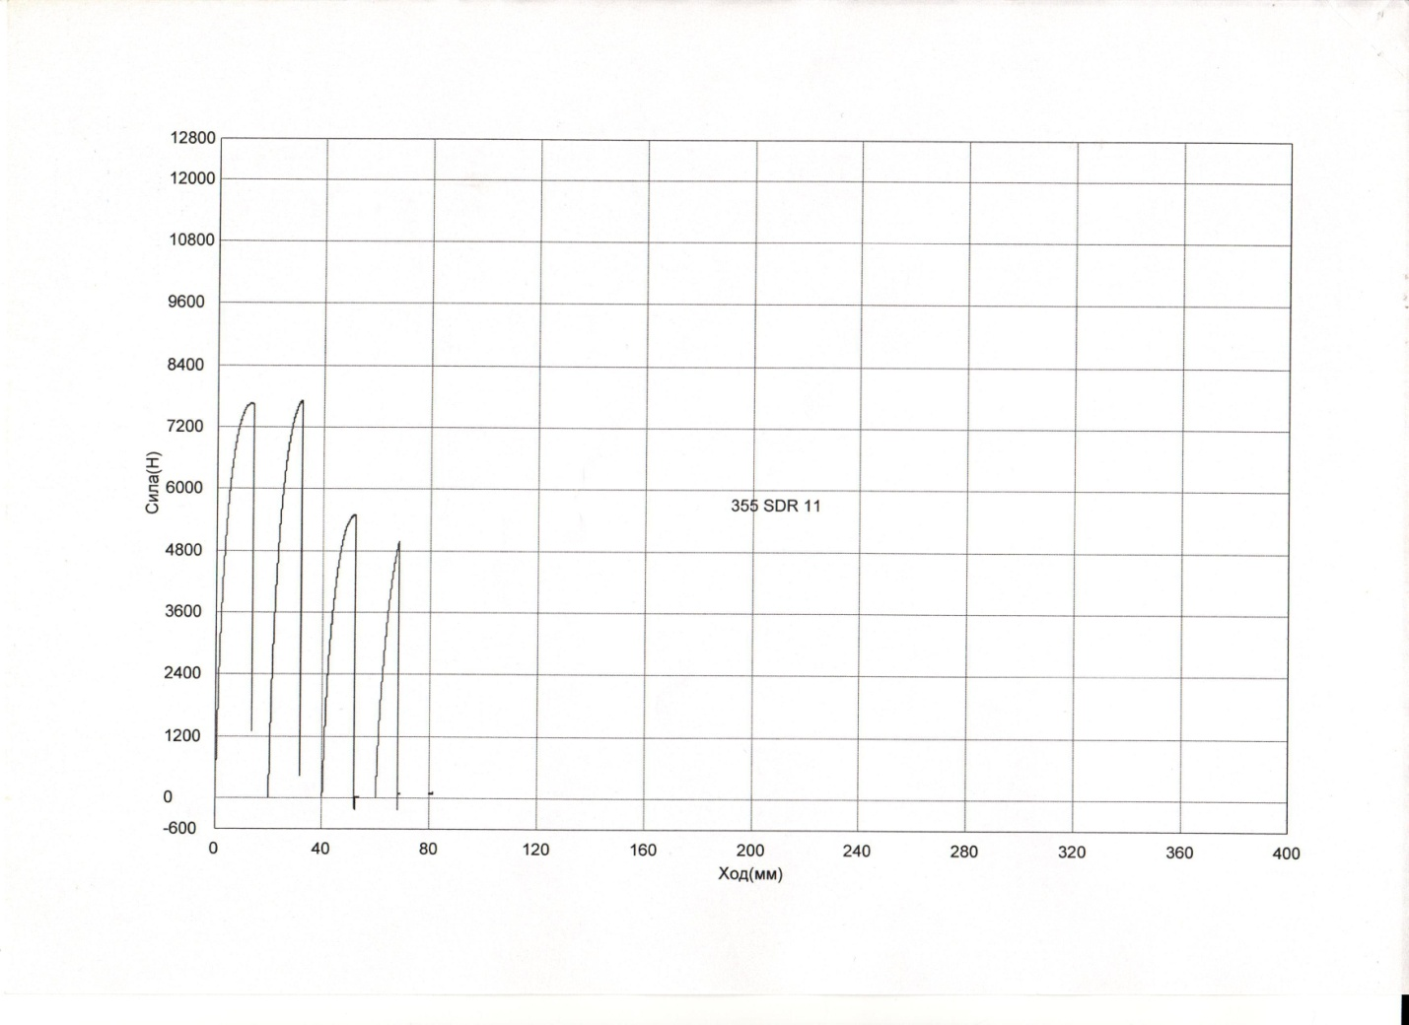
Рис. 4. Нагрузочная диаграмма испытания на свариваемость –стойкость к осевому
растяжению сварного стыкового соединения по ГОСТ 52779-2009 (Приложение Е) трубы
из ПЭ 100 Ø355 SDR 11 ГОСТ 50838-2009.

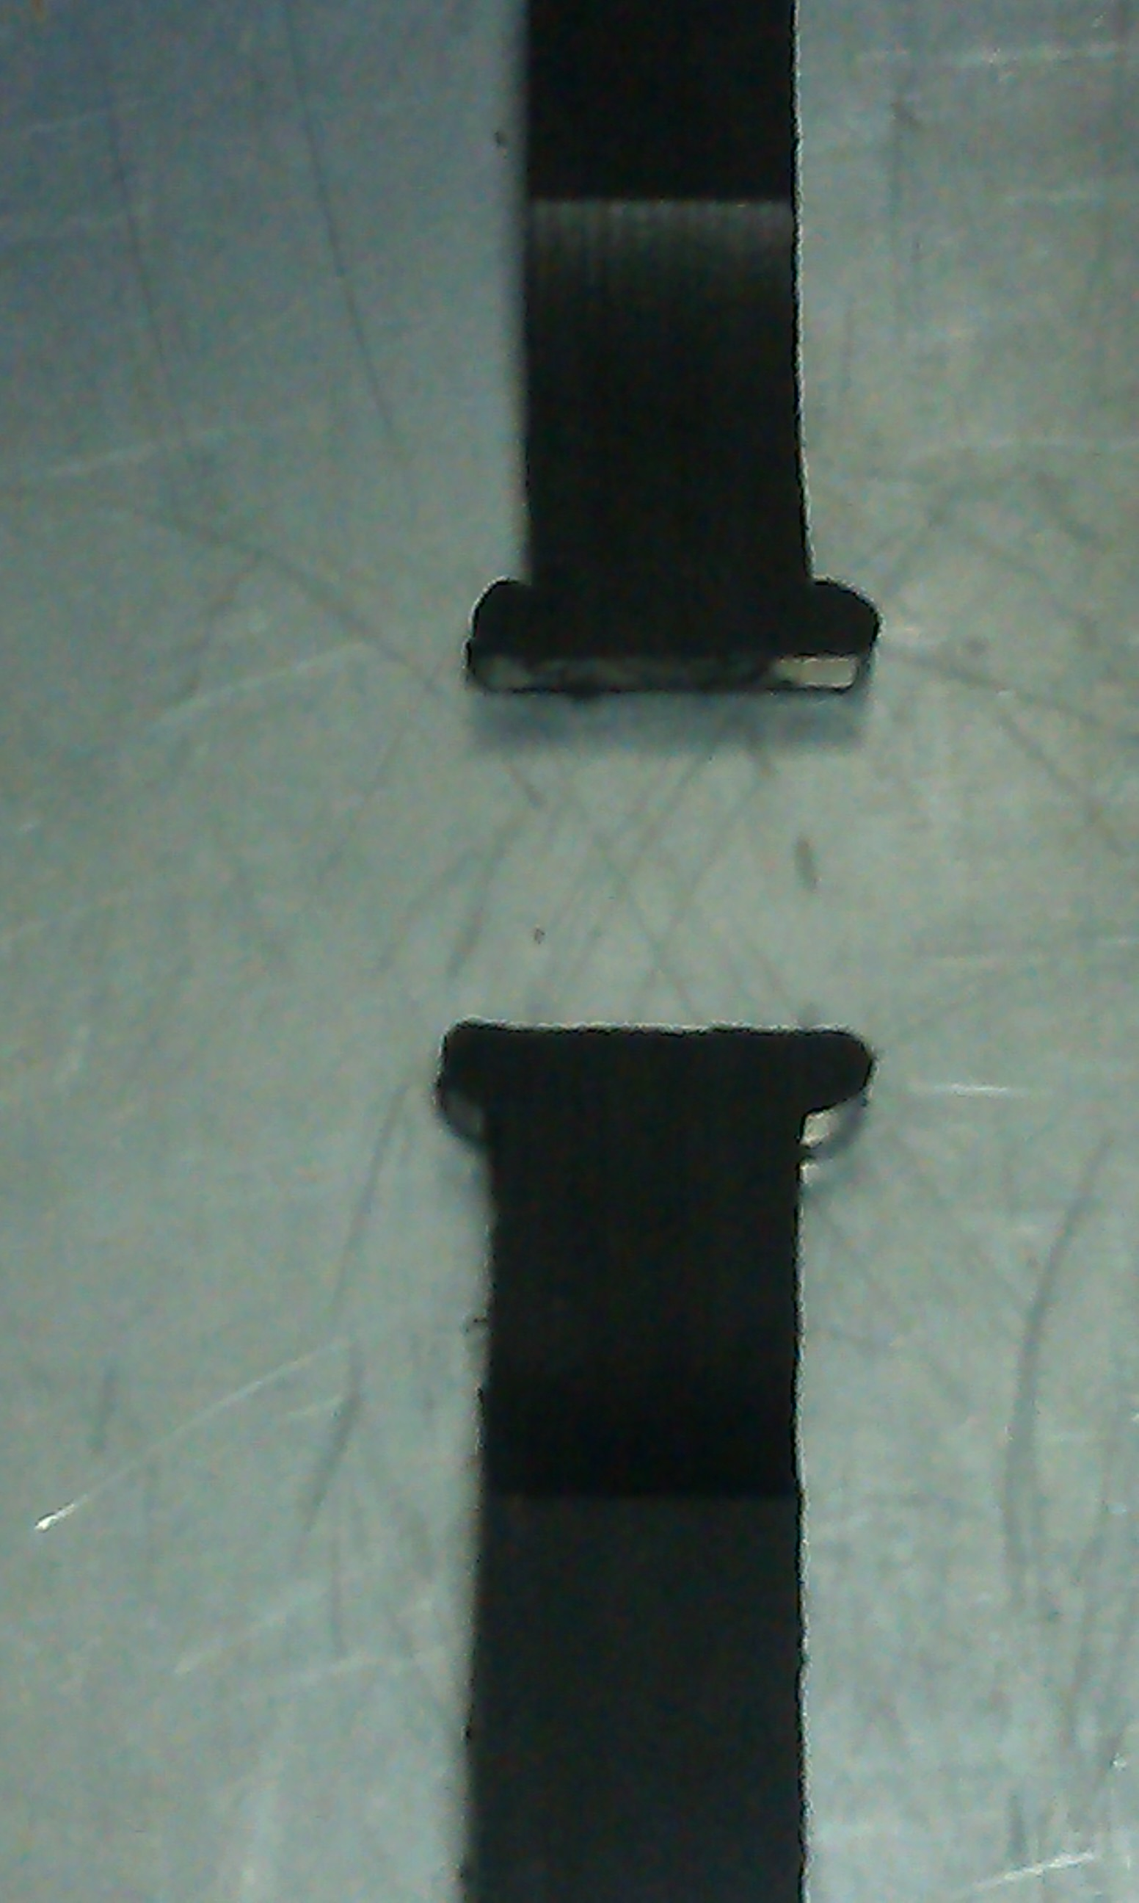

Рис. 5. Фотография разрушения образца трубы из ПЭ 100 Ø355 SDR 11 ГОСТ 50838-2009.

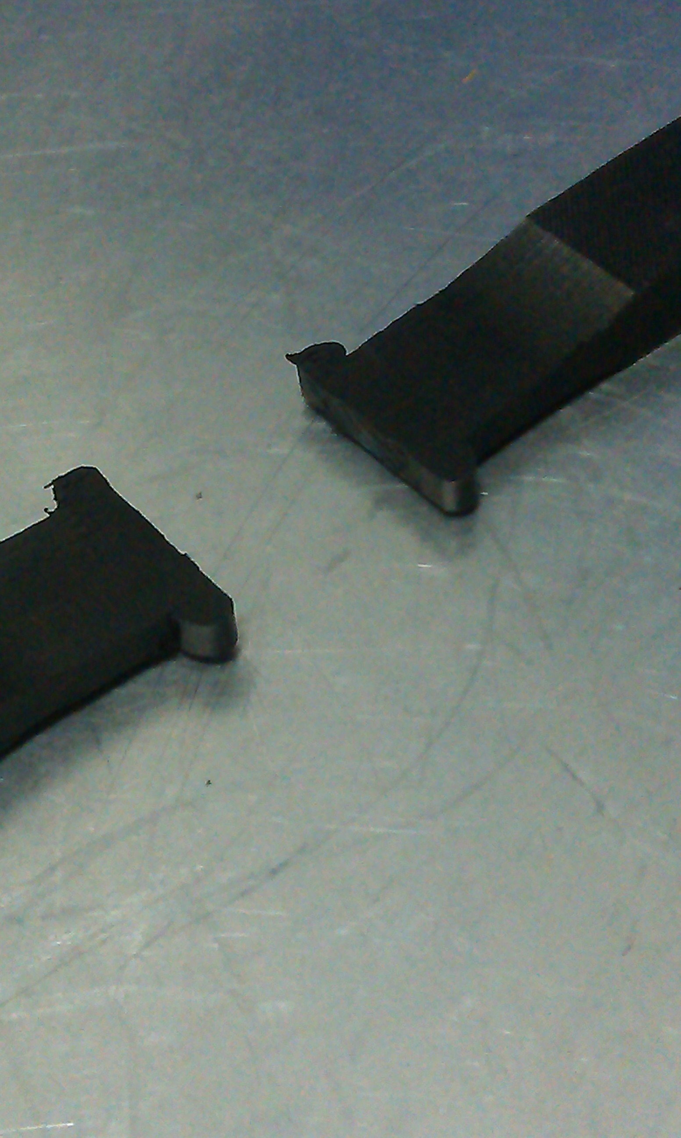

Рис. 6. Фотография разрушения образца трубы из ПЭ 100 Ø 355 SDR 11 ГОСТ 50838-2009

Из рис. 4 - 6 видно, что образцы хрупко разрушились сразу после приложения нагрузки, тип разрушения – III, что не допускается.
После получения заключения заказчик отказался приобретать эти трубы, а руководитель предприятия -изготовителя принял комплекс мер (сменил технический персонал, модернизировал оборудование, наладил контроль качества сырья) и сумел существенно поднять качество продукции.
В другом случае в лабораторию обратились представители монтажной организации с просьбой провести испытания закупленной трубы из ПЭ 100 Ø160 SDR 17 ГОСТ 18599-2001. Для объективности результатов испытывались катушки, сваренные встык НИ из трубы заказчиком на месте монтажа на своем оборудовании, и сваренные в лаборатории аттестованным сварщиком на оборудовании с высокой степенью автоматизации (Pilotfuse-250, Сорон) строго по рекомендуемым производителем оборудования режимам.
Из всех образцов вырезали образцы-лопатки 2-го типа и испытали на свариваемость –стойкость к осевому растяжению по ГОСТ 52779-2009 (Приложение Е). Результаты испытаний образцов из указанных труб, сваренных в лаборатории, приведенные на рис.7 и 8, показывают, что четыре образца разрушились хрупко.

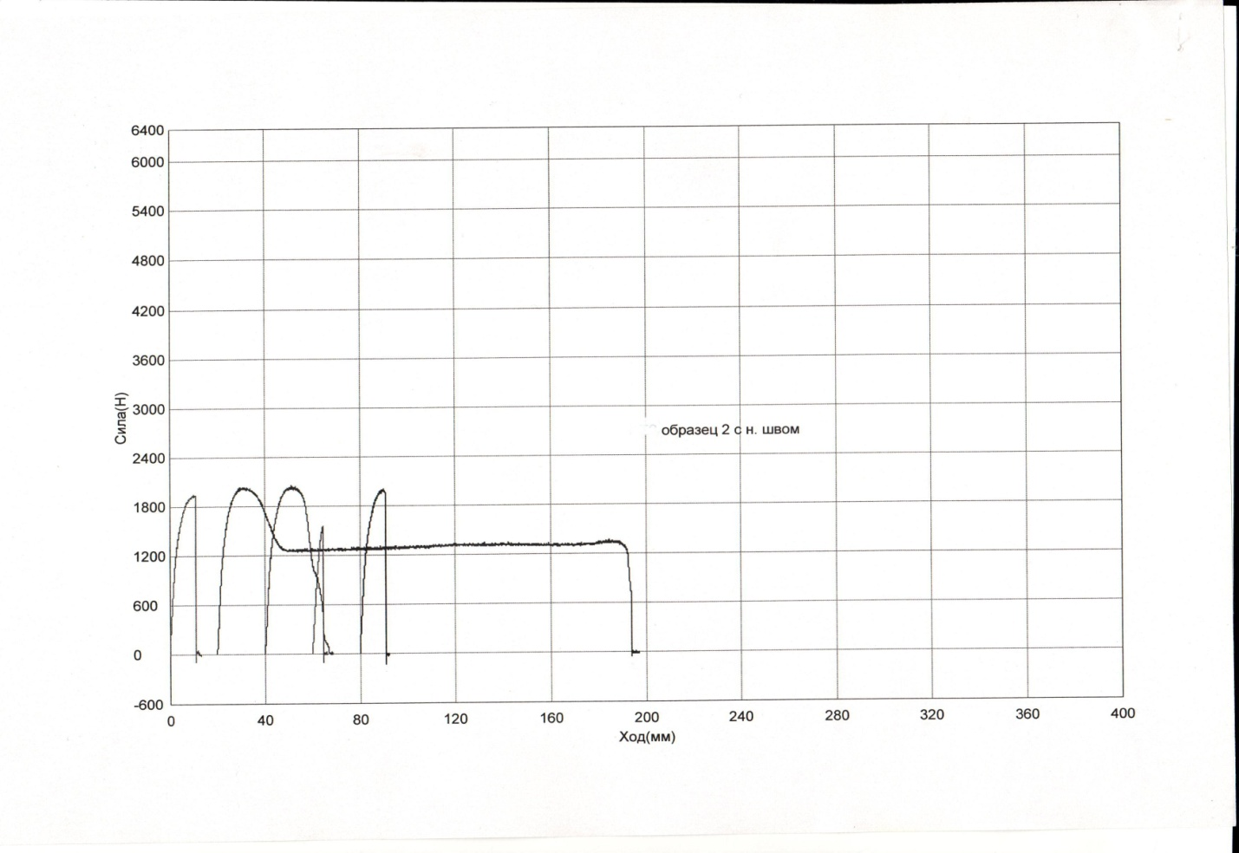

Рис. 7. Нагрузочная диаграмма испытания на свариваемость –стойкость к осевому
растяжению сварного стыкового соединения по ГОСТ 52779-2009 (Приложение Е) трубы из
ПЭ 100 Ø160 SDR 17 ГОСТ18599-2001.
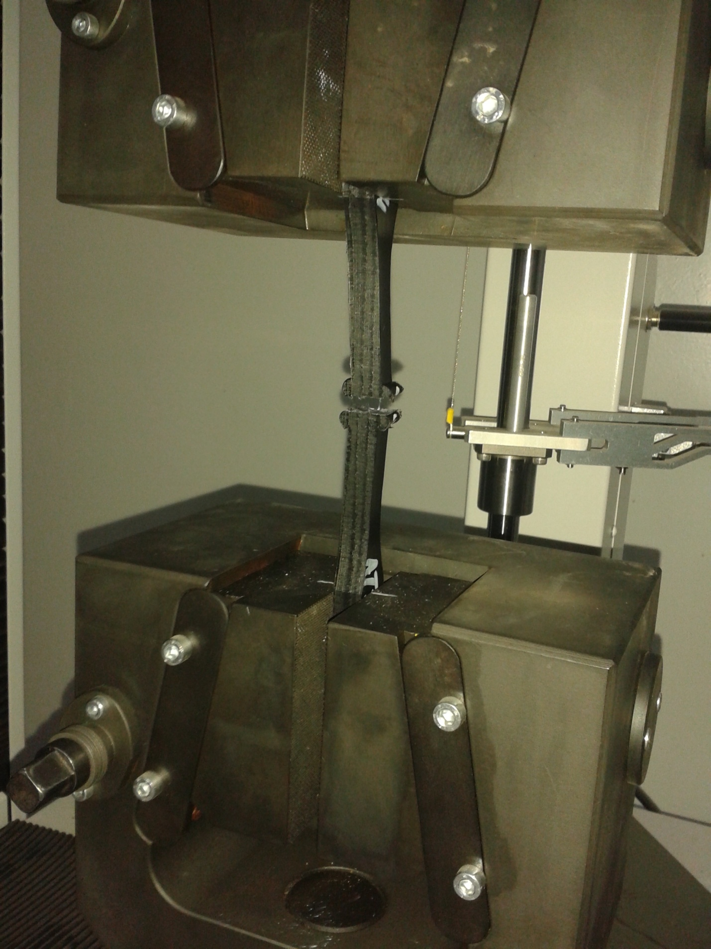
Рис. 8. Фотография разрушения образца трубы из ПЭ 100 Ø 160 SDR 17 ГОСТ 18599-
2001.

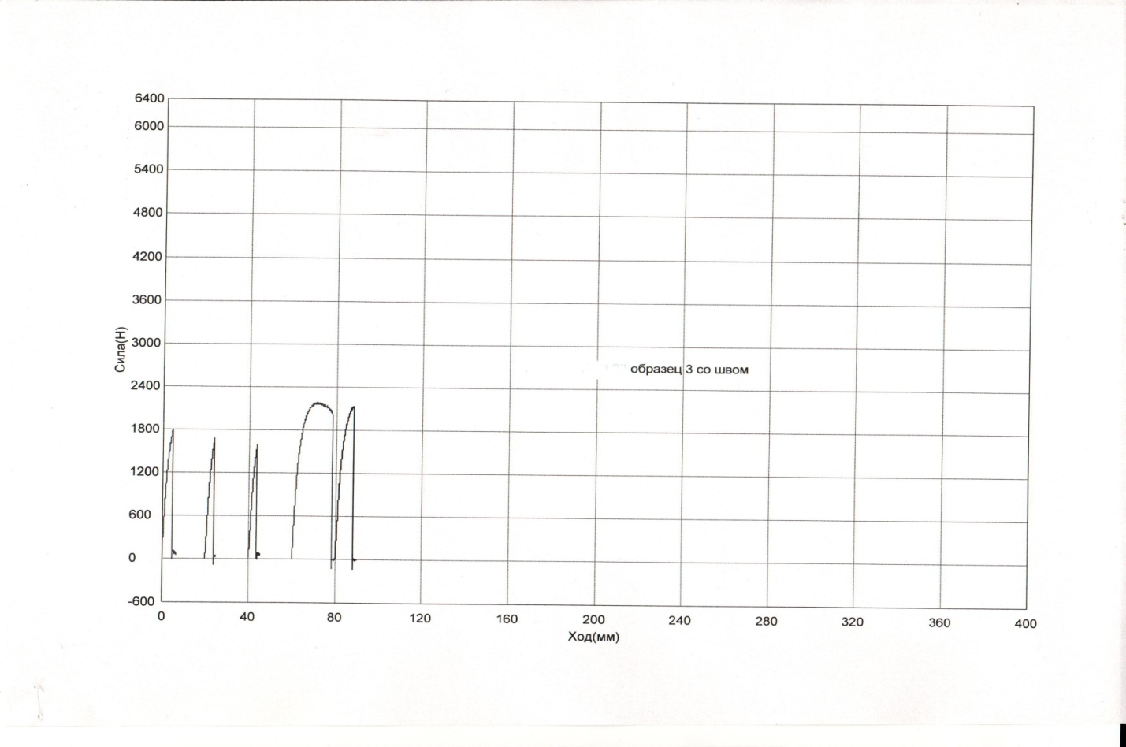
Рис. 9. Нагрузочная диаграмма испытания на свариваемость – стойкость к осевому
растяжению сварного стыкового соединения по ГОСТ 52779-2009 (Приложение Е) трубы из
ПЭ 100 Ø160 SDR 17 ГОСТ18599-2001, сваренного заказчиком.

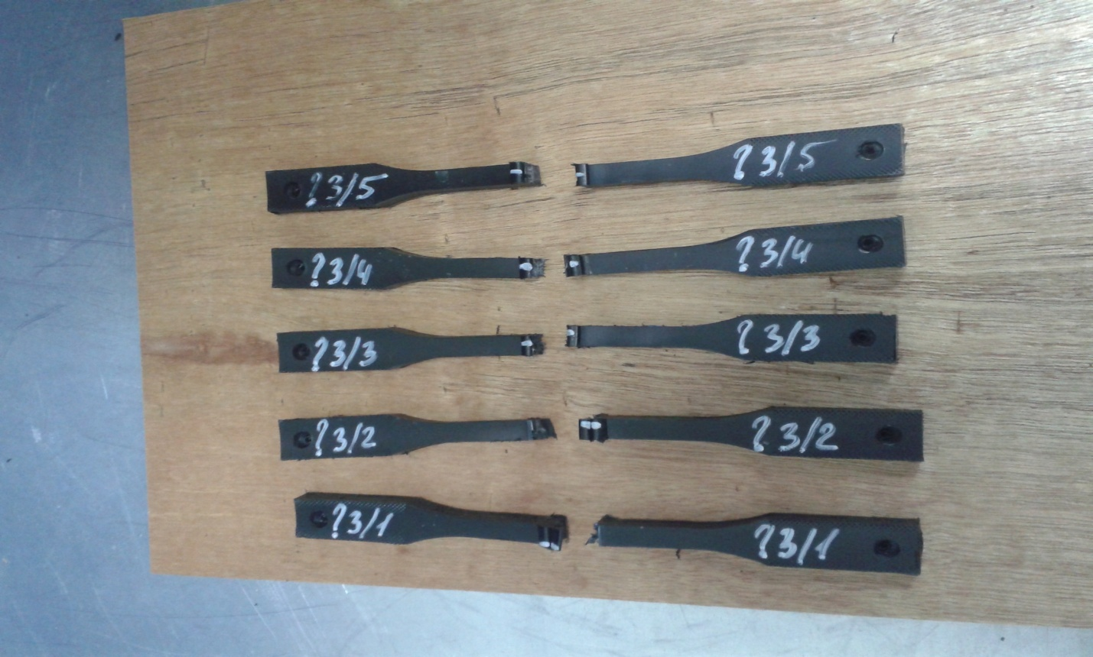
Рис. 10. Образцы труб из ПЭ 100 Ø160 SDR 17 ГОСТ18599-2001, сваренных заказчиком, после механических испытаний.

Результаты испытаний образцов из той же трубы, сваренных заказчиком (рис. 9 и 10) показывают, что все пять образцов разрушились хрупко.
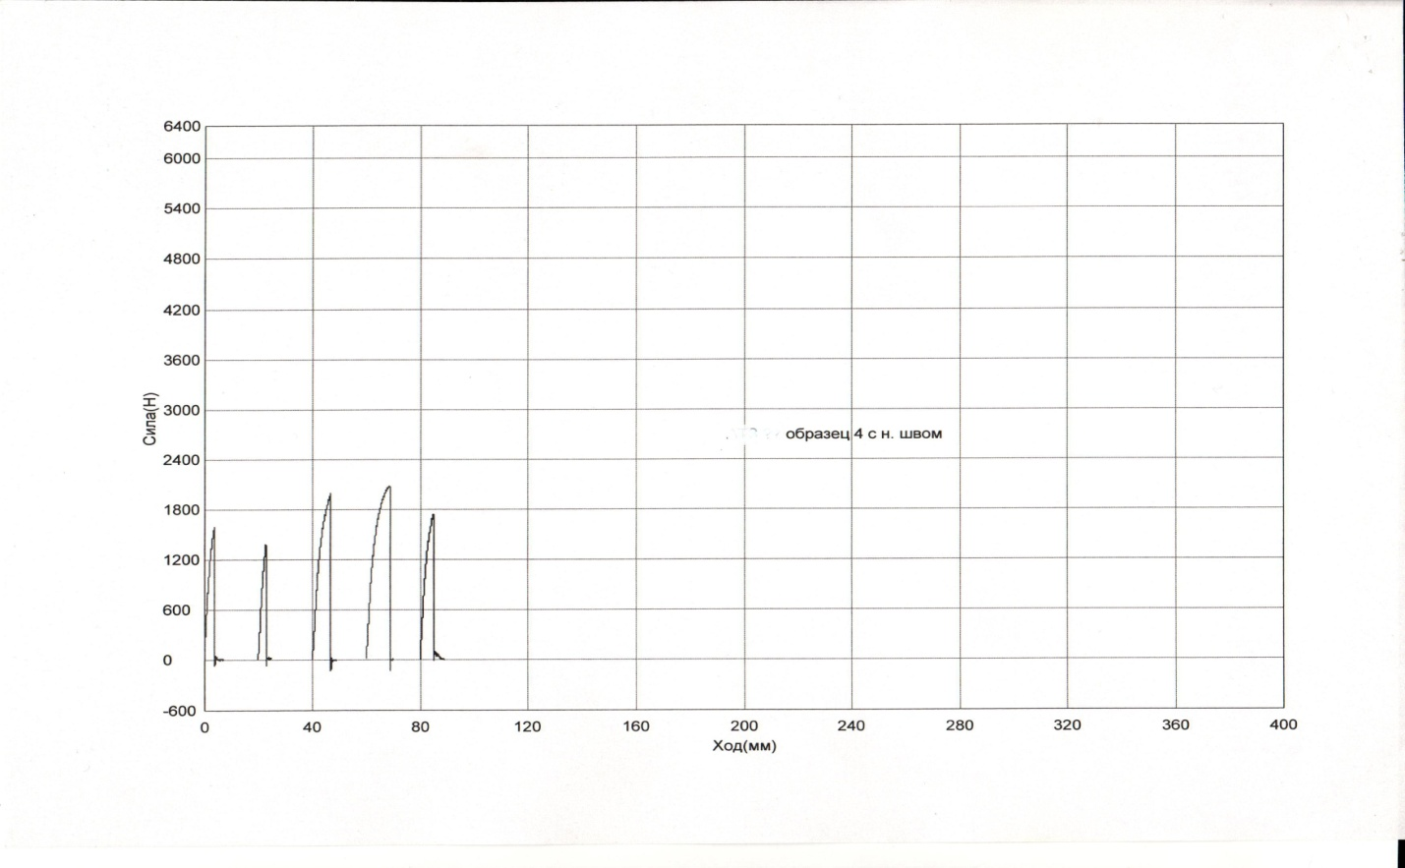
Рис. 11. Нагрузочная диаграмма испытания на свариваемость –стойкость к осевому
растяжению сварного стыкового соединения по ГОСТ 52779-2009 (Приложение Е) труб из
ПЭ 100 Ø160 SDR 17 ГОСТ18599-2001, сваренных в лаборатории.

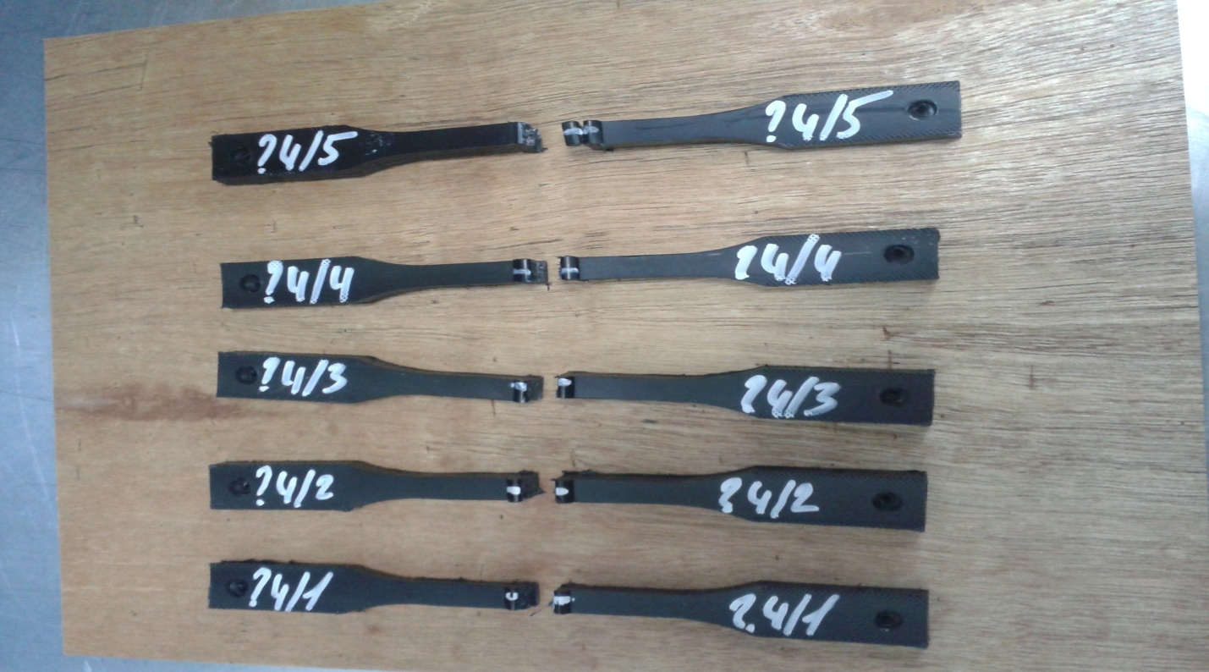
Рис. 12. Образцы из труб из ПЭ 100 Ø160 SDR 17 ГОСТ18599-2001, сваренных в лаборатории, после механических испытаний.

На рис. 11 и 12 представлены результаты испытаний еще одного образца трубы из ПЭ 100 Ø160 SDR 17 ГОСТ18599-2001, сваренной в лаборатории. Из них следует, что все пять образцов также хрупко разрушились, т.е. не соответствуют требованиям ГОСТ 18599-2001 и вся партия испытанных полиэтиленовых труб должна быть забракована.
После получения документов с результатами испытаний заказчик вернул изготовителю всю партию труб, хотя руководитель предприятия – изготовителя пытался оспорить результаты испытаний.

ОСНОВНЫЕ ВЫВОДЫ
- Механические испытания с использованием экспресс-методов позволяют быстро и с минимальными затратами оценить качество полиэтиленовых труб, соответствие их механических характеристик требованиям нормативной документации.
- Строительным организациям рекомендуется проводить механические испытания закупаемых полиэтиленовых труб в независимых аккредитованных лабораториях.
- Для более полной информативности и объективности механические испытания образцов труб рекомендуется проводить как на относительное удлинение при разрыве по ГОСТ 50838-2009 или ГОСТ 18599-2001, так и на свариваемость –стойкость к осевому растяжению сварного стыкового соединения по ГОСТ 52779-2009 (Приложение Е).

Литература.
1. СП 42-103-2003 Проектирование и строительство газопроводов из полиэтиленовых труб и реконструкция изношенных газопроводов.
2. СП 40-102-2000 Проектирование и монтаж трубопроводов систем водоснабжения и канализации из полимерных материалов.
3. ГОСТ 18599-2001 с изм. № l и№ 2 Трубы напорные из полиэтилена. Технические условия.
4. ГОСТ Р 50838-2009 Трубы из полиэтилена для газопроводов. Технические условия.
5. ГОСТ Р 52779-2007 Детали соединительные из полиэтилена для газопроводов. Общие технические условия.

